LABORATORIO DE INFORMATICA

1A

31.03.22



¿Qué es el Entorno de un programa?

Un entorno de programación es un programa o conjunto de programas que engloban todas las tareas necesarias para el desarrollo de un programa o aplicación. Estas tareas son básicamente las siguientes: Edición del programa. Compilación y enlazado.

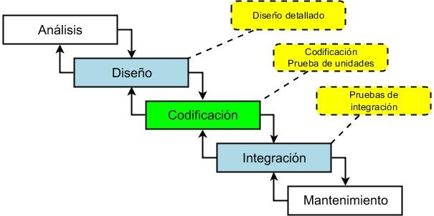

2- ¿Cuáles son los elementos del Entorno? Explique c/u.

Los elementos naturales del entorno geográfico son todos ellos que son exclusivamente naturales. Entre ellos se encuentra el relieve, el agua, el clima, el suelo, los minerales, la vegetación y la vida animal.

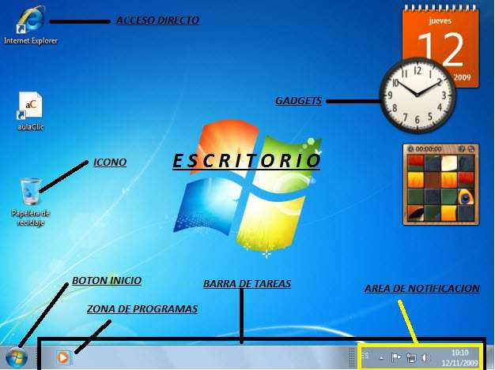

3¿Qué es el Sistema Operativo?

Un sistema operativo es un conjunto de programas que permite manejar la memoria, disco, medios de almacenamiento de información y los diferentes periféricos ...

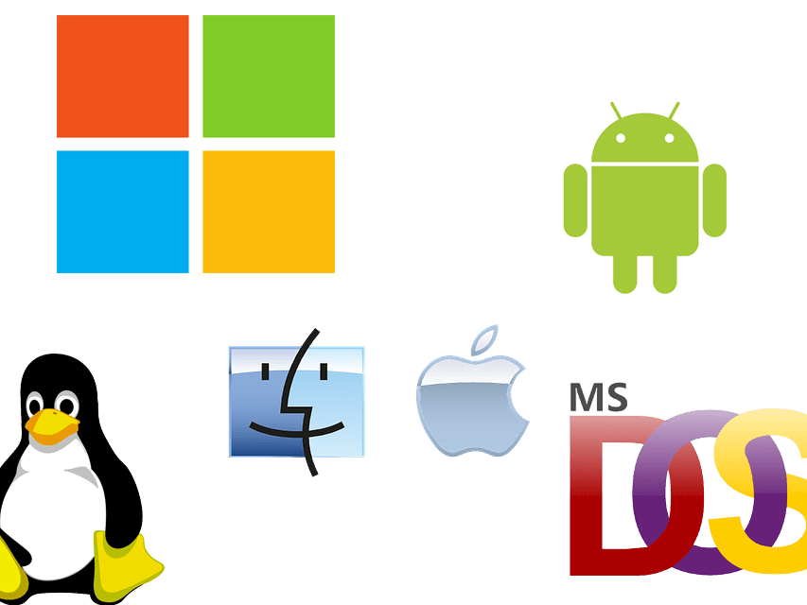

4- Explique las características de c/u de los elementos del escritorio de Windows.

Es una zona de visualización apartada en un monitor.

Se sobreponen para publicar diversas informaciones.

Permite cambiar el volumen de una ventana.

Cuenta con diversas ventanas en la pantalla del monitor que se encuentran interactuando con cada una de ellas.

Su interfaz presenta una alta velocidad y un alto nivel dinámico.

Excluye la necesidad de grabar comandos para el perfil de comandos.

Necesita de un mouse para deslizarse por los menús, cuadros de entrevista, iconos, pestañas y botones de opciones.

Muestra las primordiales propiedades de un objeto que se escoge en una vista ramificada.

Da la opción de revelar o de esconder.

Posee un escritorio que comprende toda la pantalla del computador.

Las partes del escritorio de Windows varía según sea la versión del sistema.

Puede disponer diferentes atajos para acceder a distintos programas.

Su popularidad se basa en su interfaz que facilita el uso para los usuarios.

La versión de Windows que se tenga que usar depende de las características de la computadora, ya que las que no son actuales no soportan las nuevas versiones de Windows.

5- Pega una imagen del entorno (escritorio)y señala sus elementos

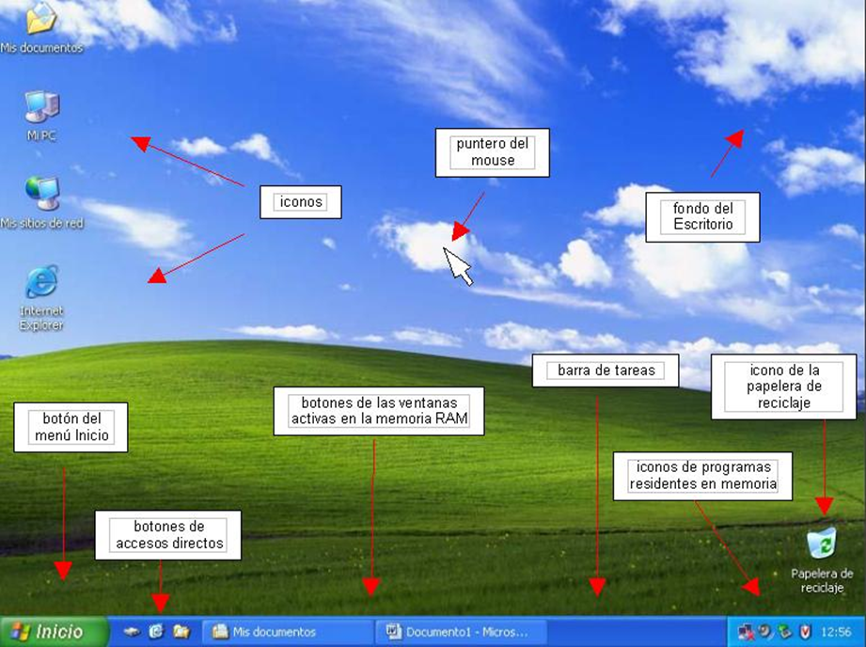

2. Investigar, leer y responder

¿Qué es un Archivo? Explica los tipos de archivos

Los tipos especiales de archivos, como los nodos de dispositivo que representan simbólicamente partes del hardware.



2- ¿Cuáles son las extensiones más características de archivos?

En informática, se conoce como archivo o fichero a un conjunto organizado de ... una extensión que determina qué tipo de archivo es y qué funciones cumple.



3-¿Qué son las Carpetas?

Una carpeta (también fólder) es un objeto que se utiliza para agrupar y proteger papeles sueltos. Las carpetas de archivo consisten generalmente en una ...



4- ¿En qué consiste el Portapapeles? Explica sus elementos

El Portapapeles de Office le permite copiar hasta 24 elementos de documentos de Office u otros programas y pegarlos en otro documento de Office. Por ejemplo, puede copiar texto de un mensaje de correo electrónico, datos de un libro u hoja de datos y un gráfico de una presentación y luego pegarlos todos en un documento.
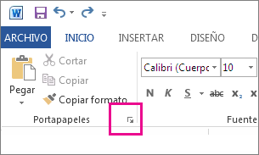

5- ¿Qué función cumple el Explorador de Windows? Pega una imagen y explica sus elementos.

Lo conocemos como Explorador de Windows o Explorador de archivos y es uno de los programas más antiguos que viene por defecto en Windows. Su ...

